SPECYFIKACJA – ZADANIE 1

ZAKUP ODZIEŻY OCHRONNEJ , ROBOCZEJ, UBRAŃ ROBOCZYCH DLA SPRZĄTACZEK
ORAZ ŚRODKÓW HIGIENY OSOBISTEJ

Nazwa i opis przedmiotu zamówienia | Ilość | Producent
1.Pantofle profilaktyczne – wierzch- tkanina dwuwarstwowa materiał zewnętrzny mocna tkanina  o wykończeniu welurowym wewnątrz tkanina bawełniana typu keper. Całość wykończona lamówką obuwniczą cholewka sznurowana na całej długości .Wyściółka - skóra naturalna bydlęca na pełnej gąbce.Spód - z poliuretanu (PU) o urzeźbieniu przeciwpoślizgowym.Sposób montażu - klejone termicznie. Obuwie ogólnego przeznaczenia. Rozm 36-42PN-EN ISO 20 347 : 2012  Deklaracja zgodności CE  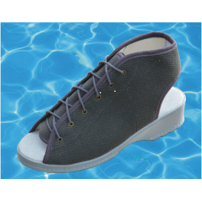 | 70 par
2.Trzewiki przemysłowe- robocze  Cholewki wykonane ze skór naturalnych z wstawką z "oddychającego" materiału Cordura produkowanego na licencji firmy DuPont. Materiał ten posiada bardzo dobre właściwości higieniczne, jest trwały i odporny na rozdzieranie. Stanowi membranę termoaktywną zapewniającą wodo- i wiatroszczelność przy jednoczesnym odprowadzaniu potu na zewnątrz.  Górna część cholewki zakończona przyjaznym dla nogi kołnierzem ochronnym, wypełnionym pianką lateksową.Podszewka przyszwy z tkaniny Ibiline, podszewka obłożyny z materiału Super Royal o dużej przepuszczalności pary wodnej, skutecznie odprowadzająca wilgoć. Bardzo dobre właściwości higieniczne obuwia. Półmiechowy język ze skór naturalnych. Nowa dynamiczna podeszwa z dwuwarstwowego poliuretanu PU/PU. Warstwa zewnętrzna (na styku z podłożem) to lity poliuretan odporny na ścieranie, przecinanie i pękanie. Warstwa wewnętrzna to spieniony poliuretan sprawiający, że obuwie jest lekkie, elastyczne i skutecznie łagodzi nierówności podłoża. Samoczyszczący bieżnik. Podeszwa odporna na oleje, benzynę, inne rozpuszczalniki organiczne oraz temperaturę w krótkotrwałym kontakcie do 180°C. Doskonale chroni przed poślizgiem ,pochłania energię w części piętowej,doskonale chroni piętę, a specjalnie wyprofilowany obcas dodatkowo chroni nogę przed skręceniem trwałe i wytrzymałe, nieprzemakalne od podłoża ,bez podnoska,  Antyelektrostatyczne, lekkie, elastyczne, wyjmowana wyściółka o wysokiej higroskopijności, obuwie produkowane jest w numeracji francuskiej w rozmiarach od 39 do 48 ,Tęgość H1/2  PN-EN ISO 20347, O1, FO, SRC Certyfikat CE  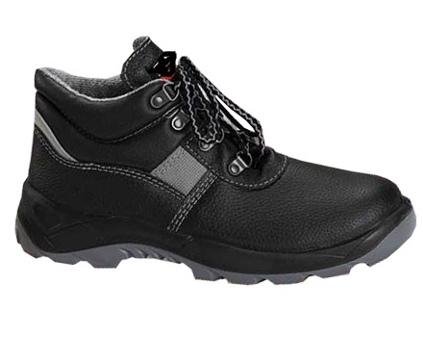 | 60 par
3. Ubranie robocze Norma – PN-EN – 340 deklaracja zgodności + dokument potwierdzający gramaturę tkaniny  Bluza oraz spodnie ogrodniczki .Materiał 100 % bawełna czesana .Gramatura 300 g/m2 - Uniwersalny i nowoczesny fason dopasowany do trudnych warunków pracy. Praktyczne kieszenie. Podwójne szwy  Przedłużenie tylnej części - bluza nie odstaje oraz zabezpiecza przed wiatrem. Spodnie z gumką w tylnej części i zapinane na guziki po obu bokach. Bluza regulowana w pasie z 2 górnymi kieszeniami na wysokości piersi i 2 bocznymi. Rękawy zakończone mankietem zapinanym na guzik.  Wzmocnienia na kolanach z miejscem na nakolanniki spodnie ogrodniczki ilość kieszeni 4 z przodu 2 tylne i 1 boczna z prawej strony.  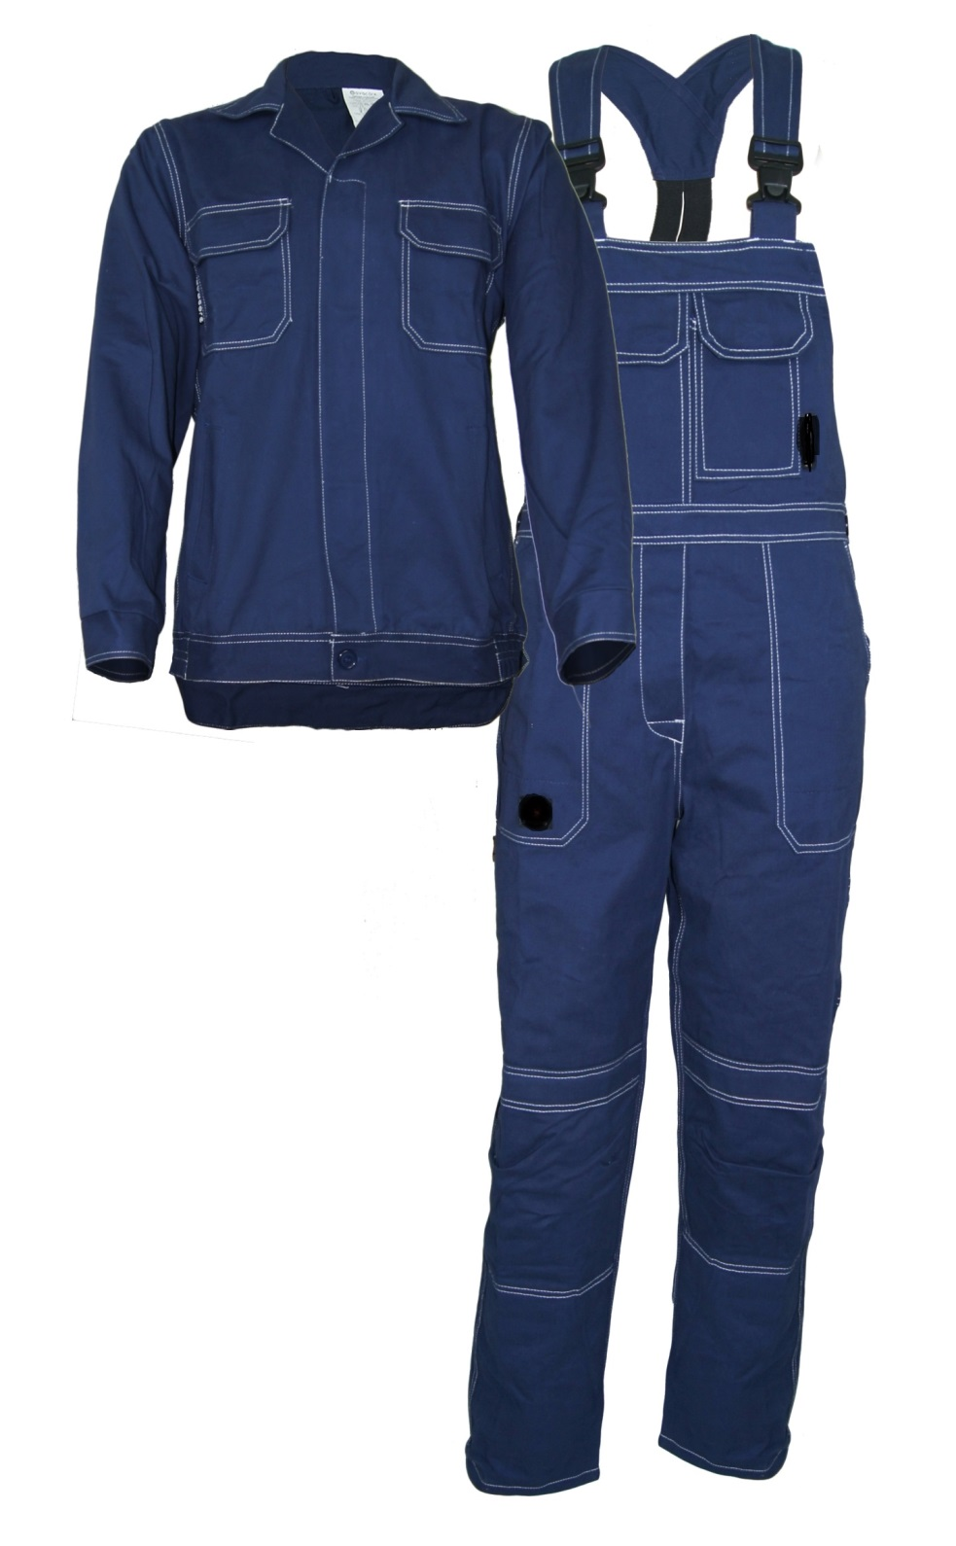 | 75 kpl
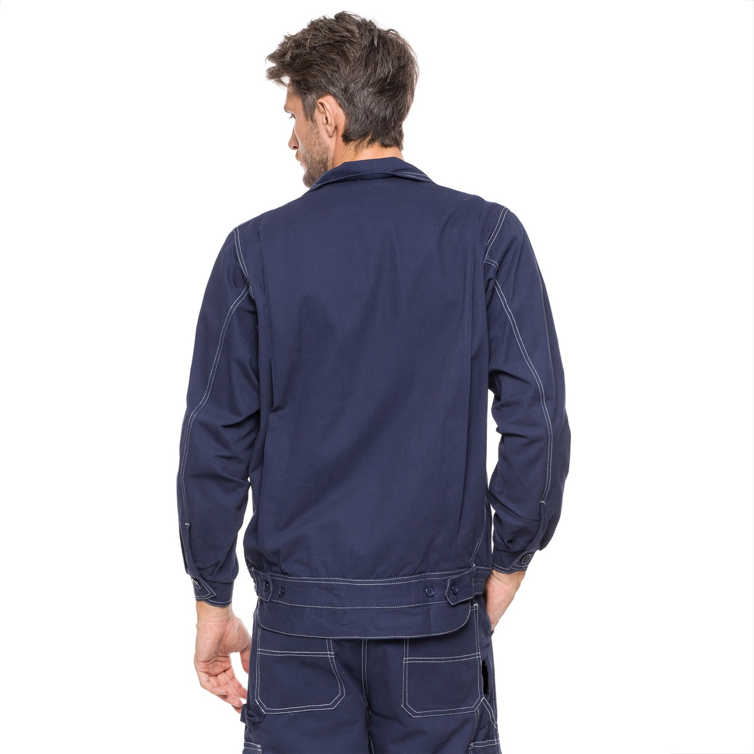
4.Czapka robocza – wykonana z drelichu z daszkiem z regulacją z tyłu. Kolor czapki dopasowany do ubrania roboczego z poz. 3  Norma – PN- EN 340 – deklaracja zgodności | 50 szt
5.Rękawice drelich- pięciopalcowe , wykonane z drelichu o gramaturze 260g/m2 w kolorze granatowym.  Norma PN-EN-420 – deklaracja zgodności | 180 par
6.Rękawice gospodarcze, flokowane, wykonane z lateksu o gramaturze 55 g . Na części chwytnej chropowata struktura , odporne na rozciąganie, wysoka odporność na detergenty i środki piorące.  Norma EN – 374-2 i EN 388 ( poziom odporności 1000) Certyfikat CE | 170 par
7.Rękawice olejoodporne – wykonane z dzianiny bawełnianej , powlekane kauczukiem nitrylowym Powierzchnia dłoni posiada drobną fakturę poprawiająca chwytność. Wewnątrz cienka warstwa bawełny zapewniająca komfort dla dłoni. Służą do ochrony rąk przy pracach z olejami, smarami, rozpuszczalnikami, produktami ropopochodnymi, benzyną . Długość 320 mm.  Norma PN-EN – 374 Certyfikat CE | 16 par
8.Koszula flanelowa – wykonana z wykurczonej flaneli o gramaturze 160 g/m2 w ciemnych kolorach ( krata: zielono – czarna, granatowo – czarna). Długi rękaw, kołnierzyk wykładany , usztywniony, kieszonka na klatce piersiowej, mankiety usztywnione, zapinana na guziki. Koszula nie może farbować skóry w trakcie jej użytkowania !  Norma PN- EN- 340 deklaracja zgodności | 100 szt
9. Spodnie robocze ogrodniczki .Materiał 100 % bawełna czesana .Gramatura 300 g/m2 - Uniwersalny i nowoczesny fason dopasowany do trudnych warunków pracy.( takie same jak pozycji nr 3)  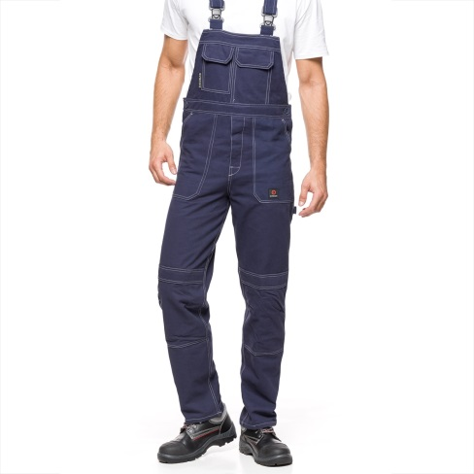 | 48 szt
10. Rękawice drelich wzmocnione skórą rękawice wzmocnione dwoiną bydlęcą wypodszewkowane. Część chwytna rękawicy wykonana z jednego kawałka skóry. Drelich 100% bawełna w kolorze granatowym.  Norma PN-EN-420 Certyfikat CE | 20 par
11.Kombinezon ( biały) wykonany z włókniny Tyvek CLASSIC PLUS1431N – 40 g/m2 . Lekki i bardzo wytrzymały, przepuszczalny dla powietrza i pary wodnej, gładki i niezwilżalny, antyelektrostatyczny, niepylący, odporny na przebijanie, rozdzieranie, pyły, włókna i natrysk chemikaliów. Zapewnia barierę ochronną zgodną z kategorią III odzieży ochronnej, typ 4 i 5 & 6 (Typ 4 - rozpylona ciecz; Typ 5 – pyłoszczelny ;Typ 6 - ograniczona szczelność natryskowa)  ZASTOSOWANIE: Malowanie i lakierowanie natryskowe, prace z chemikaliami, laboratoria i przemysł farmaceutyczny, prace w pomieszczeniach czystych, sterylnych, przemysł elektroniczny, prace agrotechniczne, prace z azbestem, utylizacja odpadów, czyszczenie przemysłowe, prace w przemyśle petrochemicznym.  WYKONANIE: Kaptur, zamek błyskawiczny przykryty patką, elastyczne ściągacze na rękawach, nogawkach, kapturze i w pasie, szew zewnętrzny kryty (overlock trzynitkowy). Certyfikat CE | 100 szt
12.Ręcznik frotte – kolorowy do wyboru w co najmniej 4 ciemnych kolorach ,dwustronnie pętelkowy, tamblowany, 100% bawełna wielkość 50x100 , gramatura 400-420 g/m2. Ręcznik nie może farbować po namoczeniu w wodzie z dodatkiem detergentu.  Norma : PN EN 14697:2007 | 400 szt
13.Płaszcz drelich – Wykonany z tkaniny : 100% bawełna 240 g/m2, kolor granatowy, zapinany na guziki z długim rękawem. Dwie kieszenie boczne , kieszeń na piersi, kołnierz wykładany.  Norma PN- EN-340 - certyfikat CE | 30 szt
14. Buty gumowe- czarne , 100 %PCV, męskie, sięgające pod kolano  Norma – PN-347, certyfikat CE | 10 par
15. Buty filcowo – gumowe- wodochronne, ciepłochłonne, męskie, czarne , z wkładem filcowym, sięgające pod kolano .100% PCV  Norma PN – EN-347 Certyfikat CE | 5 par
16.Bluza polar - Bardzo ciepły, gruby polar nie mechacący się o gramaturze 400 g/m², 100% poliester. Bardzo dobrze dopasowując się do szyi kołnierz. Dwie kieszenie zapinane na suwak, rękawy wykończone ściągaczem. Polar w kolorze czarnym zapinany na wytrzymały zamek błyskawiczny. Norma EN 14058 Class2  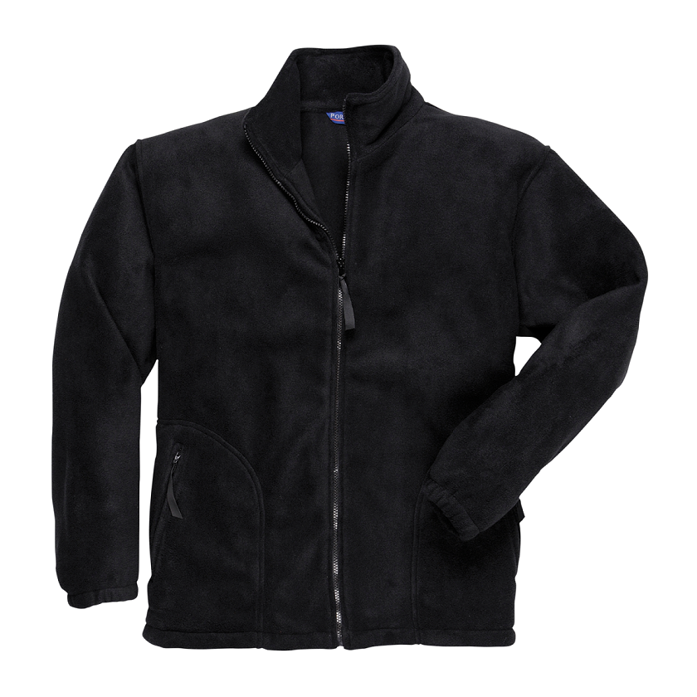 | 70 szt
17. Rękawice drelich ocieplane – 100% bawełna, ocieplane wkładką oraz dodatkowo ociepliną wewnątrz rękawicy, pikowane, dzięki czemu ocieplina nie przesuwa się. Wykorzystywane do ogólnych prac mechanicznych. Norma PN-EN-420 – deklaracja zgodności | 5 par
18. Rękawice ochronne kwasoodporne flokowane  Rękawice całkowicie wodoodporne, całkowicie kwasoodporne.Do pracy w środowisku żrącym  Kolor zielony. Rozmiar L  KAT II EN 388 + 420 4/1/2/1  Certyfikat CE | 4 par

- Odzież robocza zaopatrzona we wszyte metki ( informujące o sposobie konserwacji odzieży).
- Dostawa do magazynu Mundurowo – Żywnościowego KWP w Kielcach ul. Kusocińskiego 51 w godz. 8-15, wraz z rozładunkiem, gdzie nastąpi odbiór jakościowy dostarczonego asortymentu w obecności przedstawiciela dostawcy.
- Oferowane wyroby muszą spełniać wymagania stawiane środkom ochrony indywidualnej, które zostały uregulowane Rozporządzeniem Ministra Gospodarki z dnia 21.12.2005 r. w sprawie zasadniczych wymagań dla środków ochrony indywidualnej ( Dz. U. Nr 259 poz. 2173- dot. oznakowania środków ochrony indywidualnej symbolem CE).
- Realizacja umowy ciągu 14 dni roboczych po jej podpisaniu.
- Zad. Nr 1 – przy dostawie należy dołączyć certyfikaty i deklaracje zgodności, a wraz z ofertą dokumenty potwierdzające gramaturę tkaniny (ubrania robocze, bluza polar).
- Dla każdej pozycji zakupowej należy podać producenta!

